电缆故障检测仪
技术方案
一、系统用途：
准确快速检测35KV及以下电压等级电力电缆的主绝缘故障;校准电缆长度;精确探测电缆埋设走向及深度。
二、系统配置：
电缆故障测试系统 | 产品名称 | 规格型号 | 数量 | 备注
电缆故障测试系统 | 电缆故障闪测仪 | XHGG501B | 1台
电缆故障测试系统 | 附件 | XHDD503  XHLJ504 | 1套 | 含:电缆故障定点仪 1套；电缆路径仪 1套；放电取样器、放电棒、放电球间隙、成套专用测试线1套
电缆故障测试系统 | 高压脉冲发生器 | XHHV535-4 | 1台
三、系统主要技术参数：
1) 单片机操作平台、按键式操作方式、微型打印机一体化设计，可随时打印测试波形及有关内容；
2）系统功能：故障距离测量、故障点定位、传播速度测试、故障阻值、电缆路径查找、埋设深度探测等；
3）测试方式：低压脉冲、闪络法、音频法、声磁同步法、谷值法、峰值法、电磁感应法等；
4）显示控制：闪测仪：5.7寸工业级LCD,内置12V/7Ah直流电源，可连续工作6小时；其它为指针表显示；
5）测试范围：测试距离：30km，探测深度：2-5m；
6）测量精度：粗测误差：±10m（绝对值）或1%（相对值），
精测误差：±0.2m（定点、路径、深度）；
7）采样频率：100MHz，最小分辨率0.5m（100m/us）
8）采样方式：全自动连续采样，决不漏掉任何一次放电波形
9）低压脉冲：宽度：0.1uS和2uS 幅度：100Vpp
10）输出功率：路径功率：100W、冲击功率：0～400W
11）冲击高压：0～35kV
12）短路电流：0～340mA
13）烧穿功率：0～2450J

四、系统组成部件技术说明
1、电缆闪测仪
主要功能：
工业级5.7LCD显示--视野角>160°，工作温度 –25℃～+65℃；
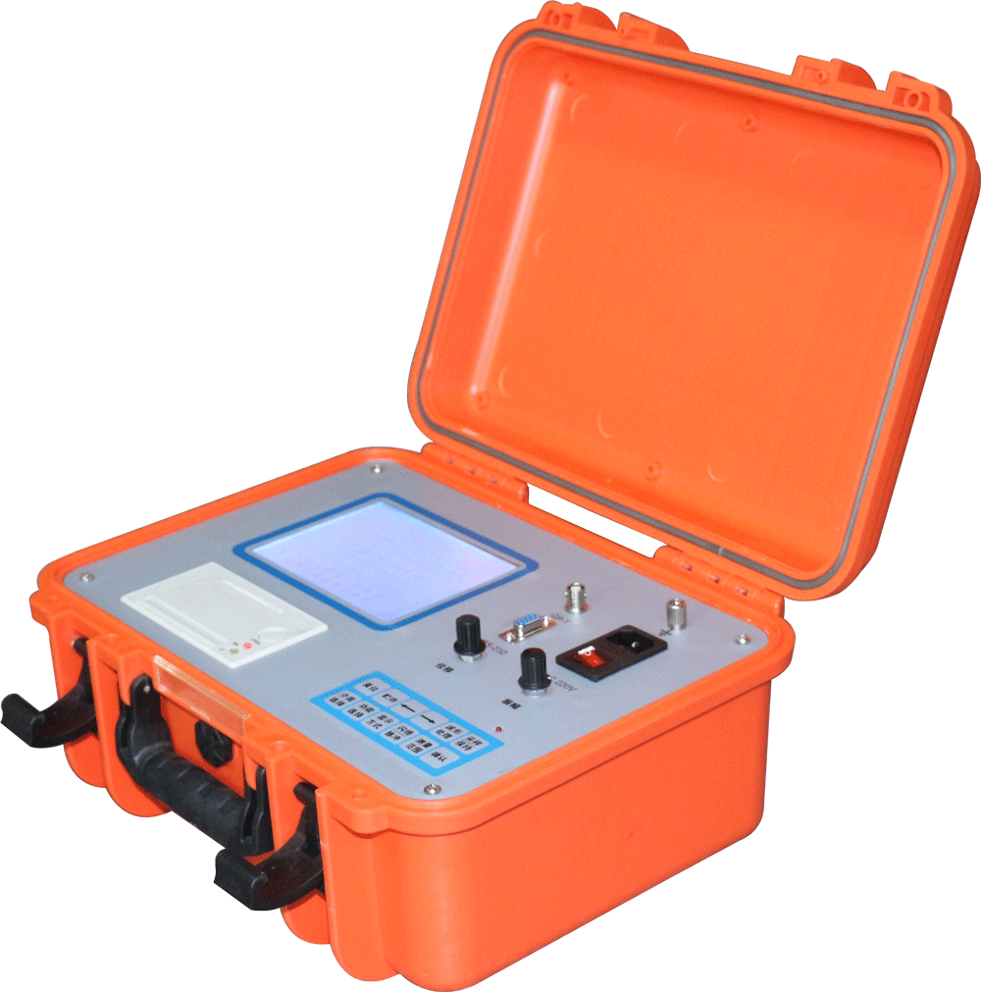
单片机集中控制，按键式操作方式，抗干扰能力强；
具有测距、测速、测阻等功能；
微型打印机与主机一体化，可随时打印测试波形及测试报告
全自动连续采样，决不漏掉任何一次放电波形；
测试方法：闪络取样、低压脉冲取样
主要技术指标：
脉冲幅度：100Vpp
脉冲宽度：0.1uS和2uS
测量距离：Smax：30km Smin：15m
测量误差：粗测绝对误差：±10m 粗测相对误差：±1％
(DL/T849.1-2004规定不超过±(1%L+20)m 其中：L为电缆长度)
供电方式：内置24V/7Ah直流电源，可连续工作6小时也可外接AC 220V 50Hz电源
2、附件
2.1、电缆故障定位仪
用途
电缆故障定点仪是利用声学的方法确定动力电缆故障点。借助于冲击放电发生器产生电子闪络。该电子闪络波的声磁信号经相应探头拾取并放大,由听觉和视觉判断。来确定故障点的精确位置，即完成电缆故障点粗测范围内的精确定位任务。
性能指标：
（1）可同步接收故障点放电时产生的声波和电磁波，用于确定电缆故障点位置。
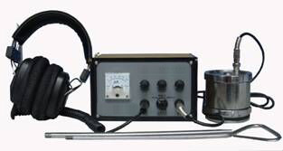
（2）放大倍数，50万倍。
（3）工作电压：±9V±20%
（4）静态电流：＜10mA
（5）接收信号：故障点放电时的振动和磁场信号
（6）输出阻抗：350Ω
（7）定位精度：0.2m
2.2、电缆路径测试仪
用途：电缆路径仪是用于在一定范围内准确探测地埋电缆走向位置及埋设深度的专用仪器；路径探测由路径信号发生器和路径信号接收器（电缆故障定点仪）配合测试完成；通过它们之间的配合使用操作，在大概的电缆埋设范围内，对电缆路径精确定位。
主要组成
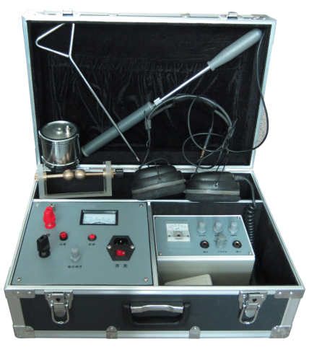
路径探测主要由路径信号发生器和接收器组成
指标参数
a) 工作方式：继续方波信号
b) 输出信号：音频
c) 接收信号：音频
d) 工作电源：220V（1±10%） 50Hz（1±5%）；
f) 输出功率：100W；
3、高压脉冲发生器 XHHV535-4
产品概述：
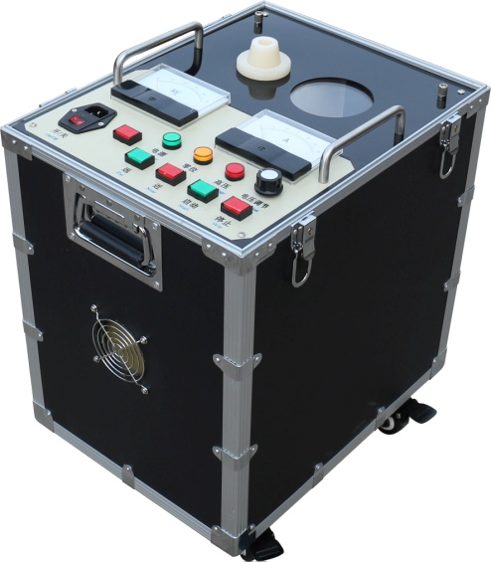
本装置集直流高压源、储能电容器、放电球间隙等于一体，该设备完全替代传统上百公斤重的试验变压器、操作箱和脉冲储能电容（一般5kVA的一套变压器60多公斤，控制箱30多公斤，脉冲储能电容20多公斤）。
主要性能特点：
具有过流、过压、过热自动保护功能；
高压脉冲输出均匀、可控；
超强的短路保护功能，可以使高压输出直接对地短路工作；
具有电流、电压双1.5级指针表显示，直观明朗，冲击放电过程一目了然；
高压侧电压计量，实时精确；串接微安表可当直高发使用；
具有零位启动保护，及电位器归零输出功能，安全可靠；
独特高压测量设计，在停止状态下，电压表可以实时指示电容电压；
主要技术指标：
冲击高压：0～35kV可选
高压分压：电压精度1.5级
内置电容：4μF
放电功率：2450J
冲击时间：1～10秒
冲击功率：400W可定做
过温保护：85℃



